Народы Пермского края: язык, культура и история
Дистанционный этап
6-8 классы

1. Как называют разновидность языка, который имеет свои особенности у жителей отдельной территории?
А) Национальный язык
Б) Сленг
В) Диалект
Г) Просторечие

2. Йылме (марийское), кыл (коми-пермяцкое, удмуртское), кѳл (коми-язьвинское), тел (татарское) – на русском языке означает….
А) Язык
Б) Привет
В) Спасибо
Г) Один

3. В коми-язьвинском языке слово вӱр означает ‘лес’. Слово вӱралнѳ – глагол, дословно его можно перевести как ‘лесовать’. Какое хозяйственное занятие обозначает это слово?
А) Рубить лес
Б) Охотиться
В) Собрать грибы

4. По приведенным словам, определите, какие из языков родственные.
Русский: Солнце
Коми-язьвинский: Шонди
Немецкий: Sonne
Татарский: Кояш
Удмуртский: Шунды
А) Татарский и удмуртский
Б) Русский и немецкий
В) Удмуртский и коми-язьвинский
Г) Татарский и немецкий

5. В русских говорах Пермского края о сильно разговорчивом человеке могли сказать…
А) Как колокол
Б) Как казак на лошадях
В) Как на картинке
Г) Как галька

6.Что означает в пермском говоре слово «вехотка»?
А) Деревянная ложка
Б) Старая одежда
В) Мочалка
Г) Щетка

7. Как дословно с английского языка переводится слово «фольклор» (folklore)?
А) Устное творчество
Б) Народное слово
В) Народное знание
Г) Традиционные песни

8. Отгадайте коми-язьвинскую загадку: Кудѳр ме тум - югѳта бильдѳта, а кӱдз ме пöрисьма - сразу сӱдѳта ‘Пока я молодой – ярко сверкаю, а когда постарею – сразу потемнею’.
А) Лампочка
Б) Ромашка
В) Огонь
Г) Месяц (луна)

9. Определите, к какому жанру относится данное произведение удмуртского фольклора:
Миша-куша, нянь куша, ыжпиезлы кут кута.
‘Миша-куша, хлеб жует, ягненку лапти плетет’.
А) Считалка
Б) Поддевка
В) Поговорка
Г) Дразнилка

10. К какому персонажу русских народных сказок относятся эти описания:
Костяная нога… Лицо глиняное… Нос – в потолок врос… Морда жилина…
А) Идол Проклятый
Б) Кощей Бессмертный
В) Баба-Яга
Г) Черт

11. Завершите русскую народную поговорку:
Счастье не птица - …
А) Само не прилетит
Б) В руки не возьмешь
В) Как Бог приведёт
Г) Летать не может

12. Во время какого обряда пелась эта татарская песня:
Биек тауга мингән чакта
Карадым авылларга.
Авыллар калды бик ерак,
Без китәбез бик ерак.

‘Когда взобрался на высокую гору,
Посмотрел на свою деревню,
Деревня осталась далеко позади,
Мы уходим очень далеко’.
А) Проводы гостей
Б) Свадебный обряд
В) Проводы солдата
Г) Поминки

13. Какие помещики владели большой площадью земель в Пермском Прикамье с XV века?
А) Демидовы
Б) Строгановы
В) Всеволожские
Г) Шаховские

14. Как местное население называет, древний народ, который проживал на территории Прикамья в древности и оставил после себя археологические памятники?
А) Чудь
Б) Тептяри
В) Коми
Г) Вогулы

15. Почему город Кунгур называют чайной столицей?
А) В Кунгуре производили чай
Б) Кунгурские купцы занимались продажей чая и создали свою чайную фирму
В) Жители Кунгура больше всего пили чай
Г) В Кунгуре изготавливали самовары

16. Какой народ в настоящее время в Пермском крае по численности на первом месте?
А) коми-пермяки
Б) русские
В) татары
Г) удмурты

17. Разные территориальные группы народов Пермского края имеют свои названия, например иньвенские коми-пермяки, буйские удмурты, иренско-сылвенские татары, язьвинские пермяки, прибельские марийцы. Название чего легло в основу обозначения данных групп?
А) Название села или деревни
Б) Название бассейна реки
В) Название народного блюда
Г) Название района

18. Под какой цифрой находится герб Пермского края?

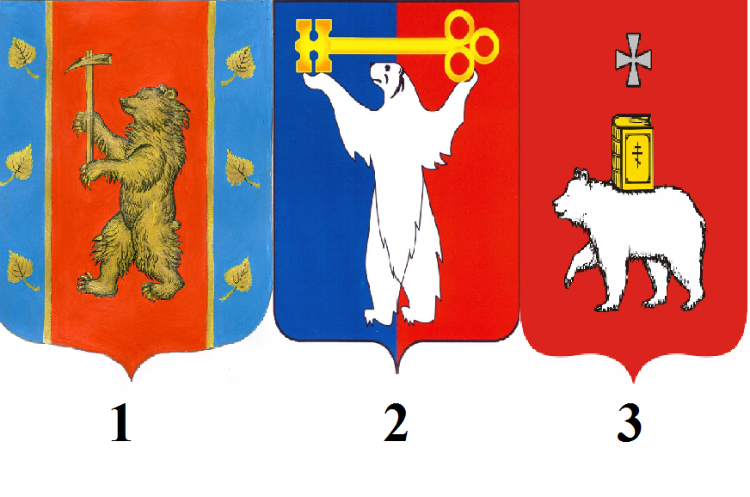А)
А) 1
Б) 2
В) 3

19. Какой вид хозяйственной деятельности был основным у коми-язьвинцев, коми-пермяков, русских, марийцев, удмуртов?
А) Охота
Б) Рыболовство
В) Пчеловодство
Г) Земледелие

20. Среди перечисленных праздников найдите лишний.
А) Масленица
Б) Иванов день
В) Сабантуй
Г) Троица

21. Для этого обряда коми-пермяки, коми-язьвинцы и русские пекли рыбный пирог, удмурты – табани, марийцы – мелна, а также все народы варили яйца, а некоторыз также пекли блины и варили кутью.
А) Поминки
Б) Первый выгон скота
В) Новоселье
Г) Масленица

22. На фотографии узор на удмуртском переднике. Каким видом орнамента он украшен?
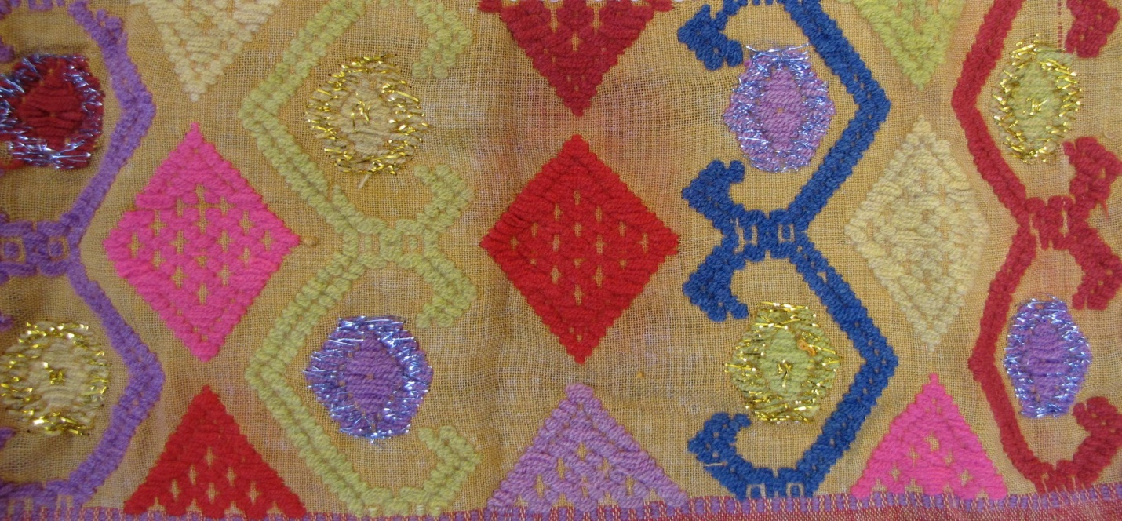

А) Растительный
Б) Зооморфный
В) Антропоморфный
Г) Геометрический

23. Народный сонник часто строится на основе тождества, когда увиденное означает что-то похожее (звон – жди добрых гостей), или на основе противопоставления (антонимии): увиденное имеет противоположное значение (видеть деньги – к нужде). В приведенных снотолкования, отметьте те, которые построены по принципу противопоставления:
А) Змея – опасность
Б) Вши – к деньгам
В) Собака – друг
Г) Пляска – к ссоре

24. Костюм какого народа изображен на фотографии?
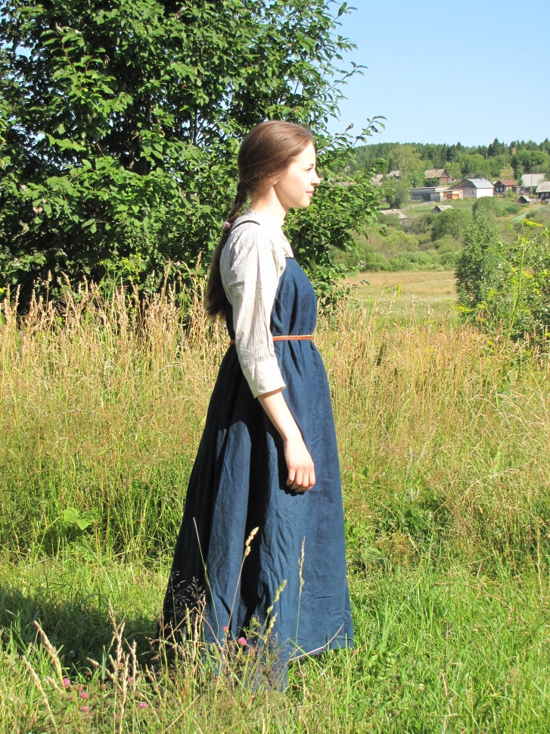

А) русских
Б) татар
В) марийцев
Г) удмуртов

25. Что у всех народов Пермского края раньше было обязательной частью жилища?
А) летняя изба
Б) нары
В) печь
Г) божница

26. Какие культуры возделывали народы Пермского края для изготовления одежды?
А) крапива
Б) хлопок
В) лен
Г) конопля

27. Коми-язвьинцы на Новый год говорили детям, чтобы они искали кое-что под столом. Если они находили это, считали, что будущий год будет богатым, урожайным. Что дети могли искать под столом?
А) иголку
Б) зерно
В) монетку

28. Лапти были известны многим народам Пермского края. Какой основной материал использовали для их изготовления?
А) лыко
Б) береста
В) мочало
Г) ивняк

29. Как называется предмет на фото?
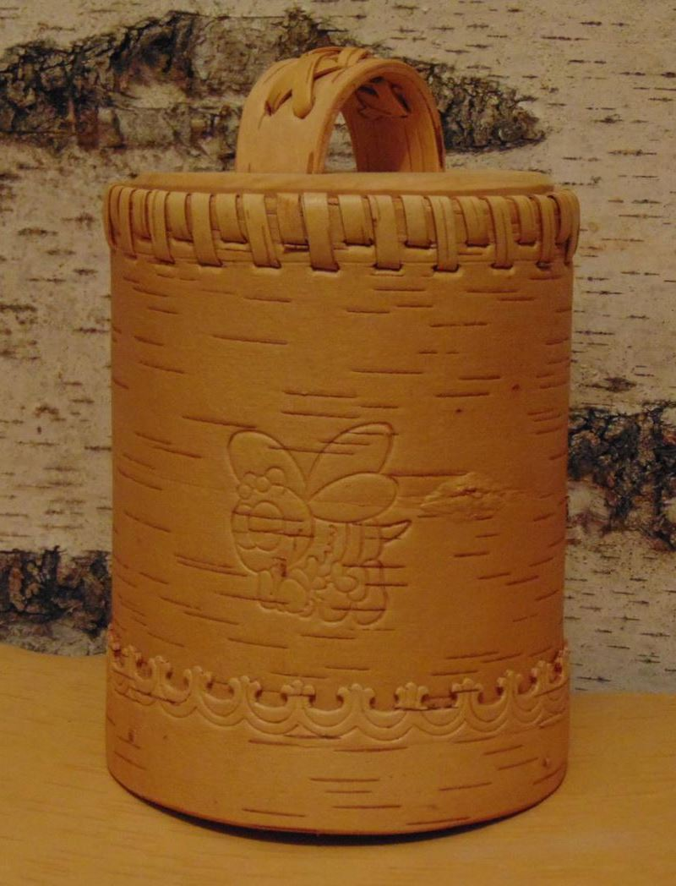

А) короб
Б) туес
В) пестерь
Г) лукошко

30. В ночь под Рождество в некоторых деревнях Пермского края девушки мели в доме пол, сор выбрасывали на улицу, а утром смотрели на него…
Для чего это делали?
А) Чтобы в доме было чисто весь год.
Б) Так гадали.
В) Так выводили тараканов.

Ключ
№ вопроса | Ответы | Max. кол-во баллов | Комментарий
1 | В | 1
2 | А | 1
3 | Б | 1
4 | Б, В | 2 | За каждый верный ответ по 1 баллу, если выбран один неверный, ничего не вычитать
5 | А | 1
6 | В | 1
7 | В | 1
8 | Г | 1
9 | Г | 2
10 | В | 1
11 | А | 1
12 | В | 2
13 | Б | 1
14 | А | 1
15 | Б | 2
16 | Б | 1
17 | Б | 1
18 | В | 1
19 | Г | 1
20 | В | 1 | Сабантуй, т.к. праздник связан с земледельческим календарем, а остальные – с религиозным.
21 | А | 2
22 | Г | 1
23 | Б, Г | 2 | За каждый верный ответ по 1 баллу, если выбран один неверный, ничего не вычитать
24 | А | 1
25 | В | 1
26 | В, Г | 2 | За каждый верный ответ по 1 баллу, если выбран один неверный, ничего не вычитать
27 | Б | 1
28 | А | 1
29 | Б | 1
30 | Б | 1
Всего баллов: |  | 37

Составитель:
Т.Г. Голева

Народы Пермского края: язык, культура и история
Дистанционный этап
9-11 классы

1. Прочитайте текст и определите, к какой разновидности относится его язык.
Старики приекали, два старика приекали, стали тут вырубать, поселилися. Потом опять приекали, приплыли откудов-ко сверьку по ричке-ту. А откудов и есь, бог знат. Бог знат, отколь оне и были. Тожно стали жить и жить. Большая деревня была. Ой, народ-от у нас сколь был!
А) Сленг
Б) Диалект
В) Литературный язык
Г) Смешанный язык

2. Среди перечисленных языков народов Пермского края укажите тот, у которого первый букварь появился самым последним (в конце XX века)?
А) Марийский язык
Б) Башкирский язык
В) Коми-язьвинский язык
Г) Удмуртский язык

3. Определите вид лексики, которая выделена в примерах.
- Йол йымалне лышташ кыж-гож шокта (марийское: ‘Под ногами лист шорх-шорх слышится’).
- Ошис тап-тап мунѳ (коми-язьвинское: ‘Медведь топ-топ идет’).
- Тик-так усьыло ву шапыкъёс (удмуртское: ‘Кап-кап капает вода’).
А) Звукоподражательная лексика
Б) Конспиративная лексика
В) Калькирование

4. Коми-пермяцкое слово лымдорчача сложносоставное:
лым – снег, дор – край (дорын – рядом), чача – игрушка.
Дословно его можно перевести ‘игрушка рядом со снегом’
Что означает это слово?
А) Льдина
Б) Подснежник
В) Снеговик

5. Марийский фразеологизм Вуй(жо) ужарге кöн дословно переводится - ‘Голова зеленая у кого’. Кого или что так называют?
А) Огородное чучело
Б) Кочан капусты
В) Молодого, неопытного человека

6. Название этого блюда встречается в языке русских, коми-пермяков, марийцев, удмуртов, татар и башкир Пермского края.
А) Перепечь
Б) Чак-чак
В) Заваруха
Г) Шаньга

7. Какие из перечисленных характеристик присущи фольклорным произведениям.
А) Описание авторских фантазий
Б) Научность содержания
В) Коллективное авторство
Г) Устная форма бытования
Д) Краткость

8. Отгадайте удмуртскую загадку: Йырыз - бычкы, быжыз - сюрло. ‘Голова - пилой, хвост - серпом’.
А) Щука
Б) Самолет
В) Нож
Г) Петух

9. Прочитайте текст и определите, к какому жанру народного фольклора он относится.
Вот в Барде есть речка Казмашка, это от слов казым акты – гуси уплыли. Одна женщина пошла на речку гусей мыть, а гуси-то уплыли. Она бежит и кричит: «Казым акты, бар да, бар да» (Гуси уплыли, все, все). Вот и назвали речку Казмакты, а село – Барда.
А) Предание
Б) Сказка
В) Былина
Г) Анекдот

10. Какого мифологического персонажа коми-язьвинцы описывают следующим образом:
…Маминой прялкой прядет. Нить протянет, крутанет лапами вот так, по полу крутится веретено… Такого маленького росточка человечек в подол убежал… Он с бородой, с щетиной…
А) Вӱрись – лесной
Б) Баняись – банник
В) Сѳседко – домовой
Г) Водянѳй – водяной

11. Завершите русскую народную поговорку:
Слово сказать, …
А) Не квас выпивать
Б) Как воробья поймать
В) Не телегу мазать
Г) Как узелок завязать

12. Во время какого обряда пелась эта марийская песня:
Эрге лиам имне кучаш кайышым,
Имнем шурно лупсеш пöрдалын.
Капда-кылда чевер,
Уш-акылда уго.
Шурно шумо пагытеш шочда мо?
Шуко калык мӱгырен кодеш,
Мемнан йолташ каймылан…

‘Мальчишкой был – в ночное ходил.
Лошадь валялась в отаве, в росе.
Тело стало стройным,
Набрался ума –
Похоже, родился, когда отава росла.
Многие люди горюют и плачут,
Нашего друга в путь провожая…’

А) Проводы гостей
Б) Свадебный обряд
В) Проводы солдата
Г) Праздник в честь рождение ребенка

13. Какой город был столицей Перми Великой?
А) Усолье
Б) Пермь
В) Добрянка
Г) Чердынь

14. Какая социальная группа по численности преобладала в Пермской губернии в конце XIX в.?
А) Духовенство
Б) Крестьяне
В) Купцы
Г) Заводские рабочие

15. На каком заводе Пермской губернии изготавливали самовары?
А) Добрянском
Б) Пожвинском
В) Мотовилихинском
Г) Суксунском

16. Название какого города Пермского края пропущено в тексте:
Писатель П.И. Мельников-Печорский, посетивший этот город в 40-е гг. 19 века писал: «Перед нами – _____________, на обоих концах города дымятся варницы и густой дым клубом развевается над всем селением. Ряд красивых каменных домов, которые не были лишними даже в столице, тянутся по берегу у Камы…».
А) Пермь
Б) Чердынь
В) Соликамск
Г) Кунгур

17. Многие народы переселились на территорию Пермского края, покинув свою историческую родину (место, где сформировался народ), на территории расселения некоторых народов России созданы национальные республики. Укажите народы, в честь которых названы Республики на территории Российской Федерации.
А) коми-пермяки
Б) марийцы
В) немцы
Г) русские
Д) татары
Е) удмурты

18. С какого века, по письменным источникам, начали появляться русские поселения на территории Пермского края?
А) с 9 века
Б) с 12 века
В) с 15 века
Г) с 18 века

19. Выберите общую черту изображений гербов районов Пермского края, которые здесь представлены.
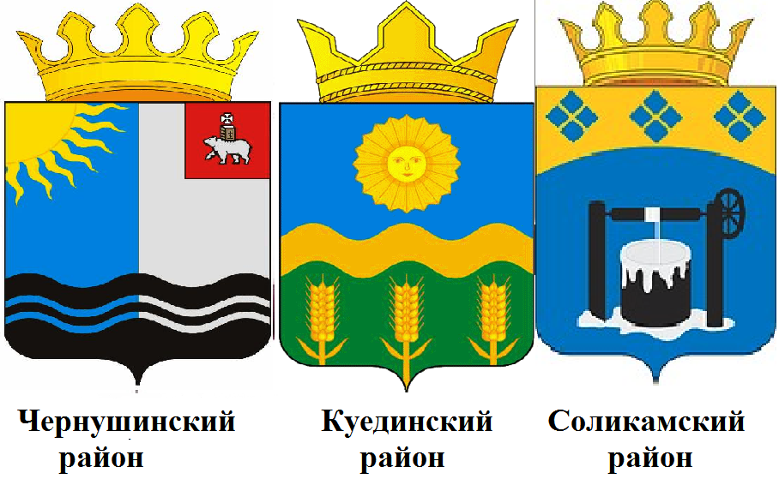

А) На гербах изображены исторические или культурные памятники
Б) Изображение гербов связано с названиями районов
В) На гербах изображено то, чем богаты районы
Г) На всех гербах есть изображение реки

20. С какого праздники некоторые народы Пермского края начинали есть свежий урожай картошки, малины и гороха?
А) Иванов день (7 июля)
Б) Петров день (12 июля)
В) Ильин день (2 августа)
Г) Первый Спас (14 августа)

21. Среди перечисленных обычаев найдите лишний.
А) Вызывание дождя
Б) Праздник Первой борозды
В) Зажинки
Г) Первый выгон скота

22. На фотографии наличник из деревни язьвинских пермяков. Каким типом орнамента он украшен?
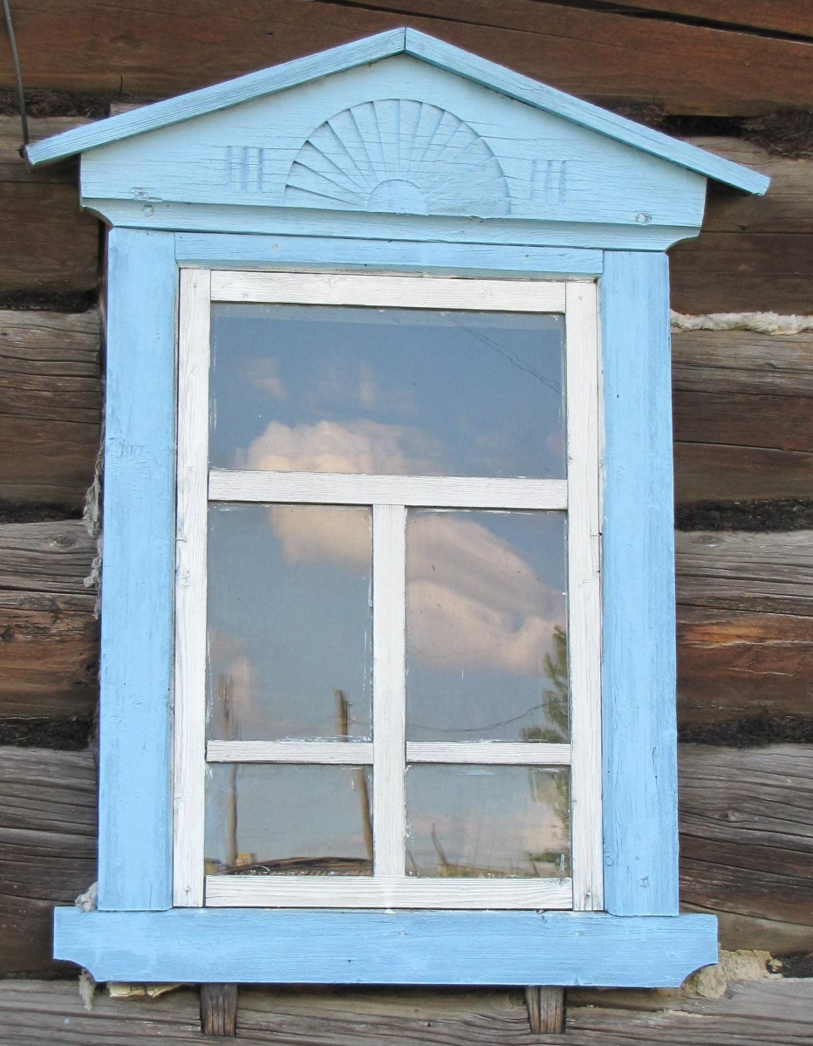

А) Зооморфный
Б) Растительный
В) Жучковый
Г) Солярный (солнечная символика)

23. Разные народы Пермского края для того, чтобы вызвать дождь во время засухи, брызгали воду на поля, обливали людей. По какому принципу построены действия с водой в этих обычаях?
А) Принцип имитации (подобия)
Б) Принцип воздействия на часть предмета
В) Принцип контакта
Г) Принцип противоположного действия

24. На фотографии женский головной убор. Какому народу Пермского края он принадлежит?
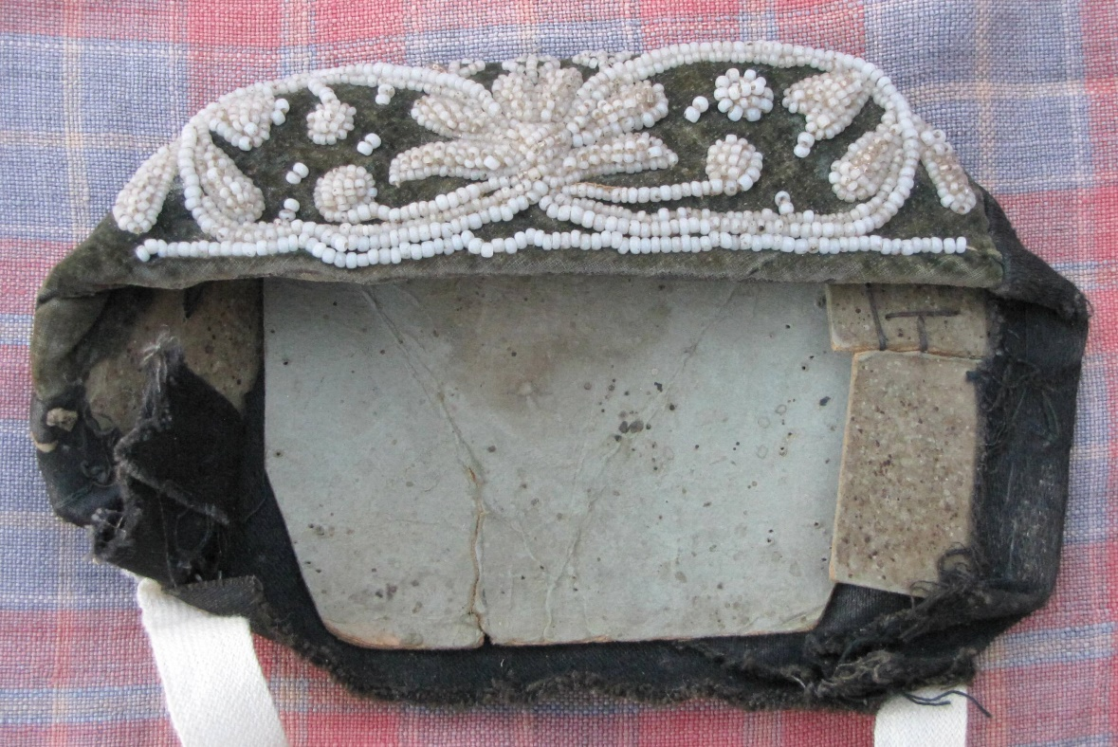

А) русским
Б) татарам
В) марийцам
Г) коми-яьвинцам

25. При строительстве домов народы Пермского края раньше учитывали разные условия – какое место выбрать, когда начать рубить сруб. А на какую сторону обычно выходили окна?
А) на огород
Б) на улицу
В) на юг
Г) на церковь, мечеть, святую рощу

26. Определите, каким способом выполнен основной узор на марийской рубахе.
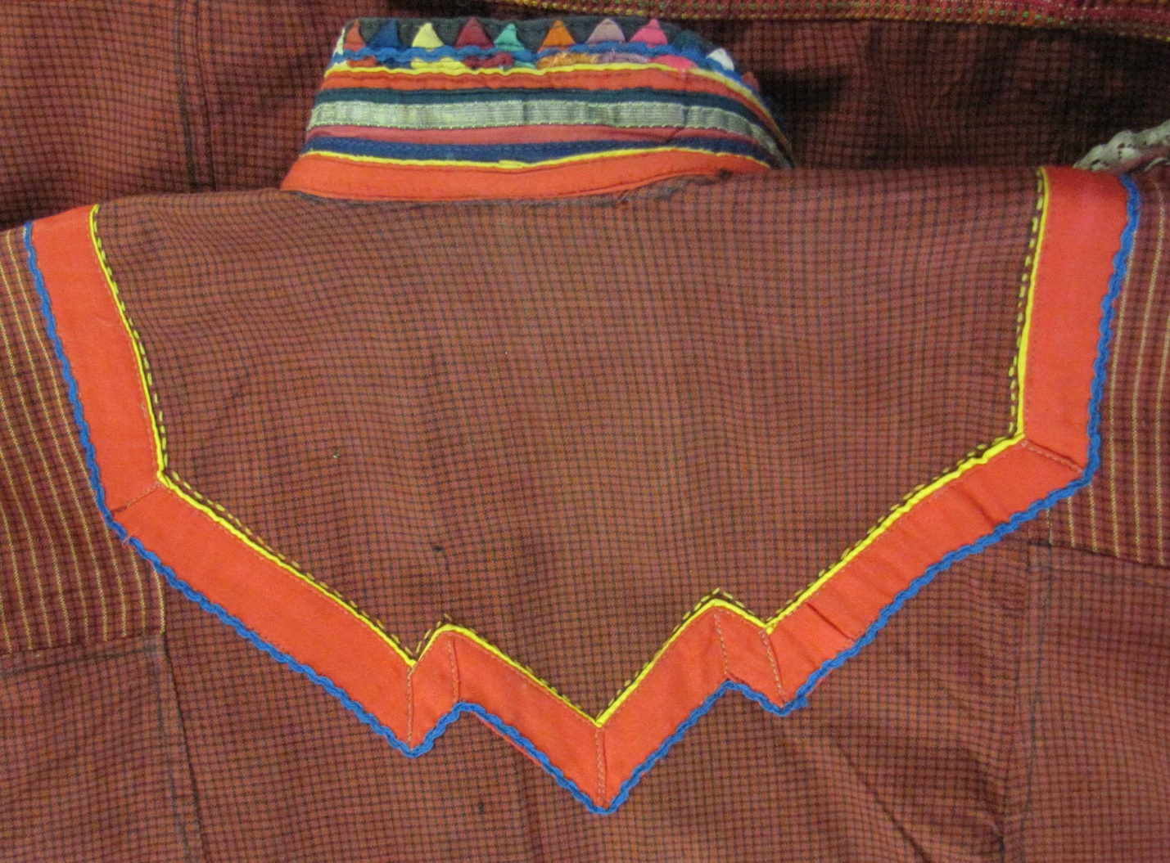

А) Вышивка
Б) Набойка
В) Аппликация
Г) Ткачество

27. Коми-язьвинцы, когда покупали корову, смотрели, есть ли у нее на лбу кружок, в ушах - сера. Что они определяли таким образом?
А) Корова будет давать много молока или нет.
Б) Сколько лет корове.
В) Есть ли у коровы теленок.
Г) Корова больная или здоровая.

28. О каком явлении народы Пермского края говорили, что оно пьет воду из рек?
А) ураган
Б) звездопад
В) радуга
Г) северное сияние

29. Как называется предмет на фото?
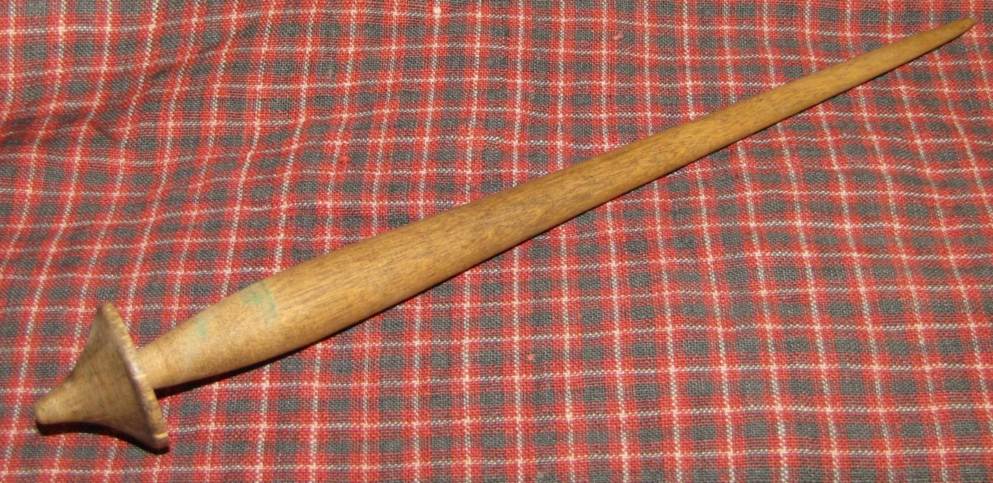

А) веретено
Б) мутовка
В) пест
Г) толкушка

30. Во время Святок гадали многие народы. Вот одно из гаданий: на столе опрокидывали кринки, а под них клали разные вещи. Что девушке достанется – того и ждать в будущем. Колечко – замужество. Хлеб – богатство. Крест – кто-то умрет. А что означал уголь?
А) пожар
Б) тяжелую работу
В) бедность

Ключ

№ вопроса | Ответы | Max. кол-во баллов
1 | Б | 1
2 | В | 1
3 | А | 1
4 | Б | 1
5 | В | 1
6 | Г | 1
7 | В, Г | 2 | За каждый верный ответ по 1 баллу, если выбран один неверный, ничего не вычитать
8 | Г | 1
9 | А | 1
10 | В | 1
11 | Г | 2
12 | В | 2
13 | Г | 1
14 | Б | 1
15 | Г | 1
16 | В | 2
17 | Б, Д, Е | 3 | За каждый верный ответ по 1 баллу, если выбран один неверный, ничего не вычитать
18 | В | 1
19 | В | 1
20 | В | 2
21 | Г | 2 | Г) Первый выгон скота, т.к. это ритуал животноводческий, а все остальные связаны с земледелием (вызывали дождь – когда высыхали поля).
22 | Г | 1
23 | А | 2
24 | Б | 2
25 | В | 1
26 | В | 1
27 | А | 1
28 | В | 1
29 | А | 1
30 | В | 1
Всего баллов: |  | 40

Составитель:
Т.Г. Голева

